2023128Z1K4

(多选)(2023·全国乙卷)如图，一质量为*M*、长为*l*的木板静止在光滑水平桌面上，另一质量为*m*的小物块(可视为质点)从木板上的左端以速度*v*0开始运动。已知物块与木板间的滑动摩擦力大小为*f*，当物块从木板右端离开时(　　)

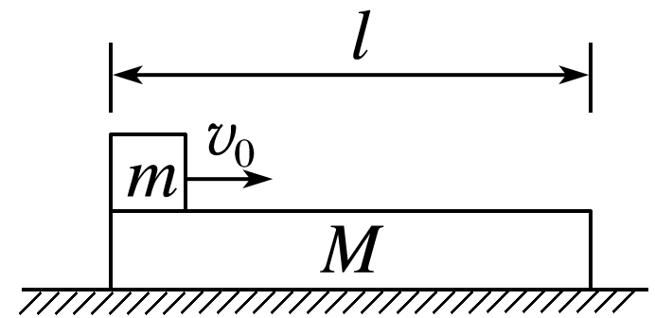

A．木板的动能一定等于*fl*

B．木板的动能一定小于*fl*

C．物块的动能一定大于*mv*02－*fl*

D．物块的动能一定小于*mv*02－*fl*